Vamos a repetir un ejemplo similar al ejemplo anterior, pero utilizando un volumen en vez de un directorio enlazado. En este caso, enlazaremos el directorio /app con un volumen de Docker. directorio de la máquina virtual, el contenedor servirá las páginas contenidas en el directorio de la máquina virtual.

Crea un contenedor Apache con la opción --mount y comprueba que se ha creado el volumen y su puerto asociado con docker ps.

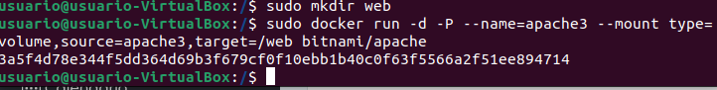

En el navegador, comprueba su funcionamiento.

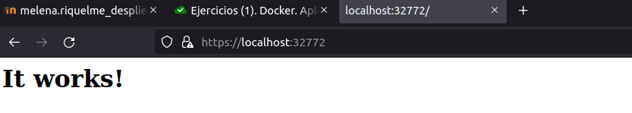

Comprueba que se ha creado el volumen con docker volume ls

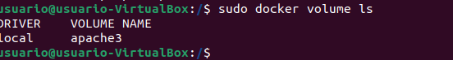

Entra en el contenedor y lista el contenido del directorio /app. Después, modifica la página index.html que tienes en dicha carpeta.

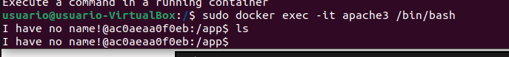

Copia el fichero index.html en el directorio /app del contenedor (realmente se copiará en el volumen) y comprueba en el navegador que aparece la página recién creada.

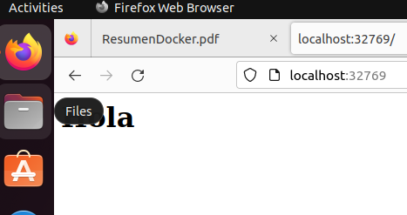

Crea un nuevo contenedor que use el mismo volumen, comprobando que se ha creado y su puerto asociado.

En el navegador, comprueba que este contenedor muestra también la página que se ha copiado antes en el volumen.

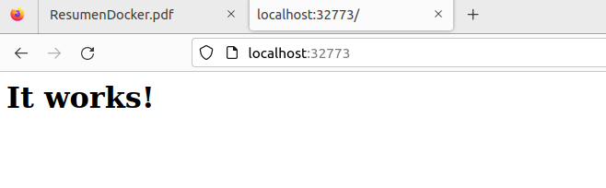

Intenta borrar el contenedor con docker volume rm nombredelvolumen. Docker te mostrará un error, ya que el contenedor está en marcha.



Detén los 2 contenedores con docker stop nombredelcontenedor.





Intenta borrar el volumen, te dará un error indicando los volúmenes afectados.



Borra los contenedores, después borra el volumen. Ahora te permitirá hacerlo.





Comprueba que el volumen ya no existe.

